**HTBLA Grieskirchen**

4710 Grieskirchen, Parzer Schulstraße 1

**Fachrichtung Informatik**

**Schuljahr 2018/2019**

**Ausgeführt von:**

Alexander Salletmaier, 4BHIF

**DBI-Bericht II**

Abgabevermerk: 20.05.2019

Datum: 19.05.2019 DBI

Inhaltsverzeichnis

1 Inhalte des Dokuments 1

2 Zeitplan 2

2.1 Rahmenbedingungen 2

2.2 Zeitplan pro Arbeitspaket 2

2.3 Ablaufplanung 2

2.4 Sonstiges 2

3 Berichterstattung 3

3.1 Alexander Salletmaier (Projektleitung) 3

3.2 Thomas Wageneder (Backend) 3

3.3 Lukas Litzlbauer (Datenbank) 3

3.4 Aleks Dimitrov (REST) 4

3.5 Jakob Deubler (REST) 4

3.6 Lukas Bauer (Frontend) 4

3.7 Jonas Voraberger (Frontend) 4

1. Inhalte des Dokuments

* Berichte der Team-Mitglieder mit inhaltlichem Fortschritt
* Zeitplan und Termine aus aktueller Sicht

1. Zeitplan
   1. Rahmenbedingungen

Die Anforderungen für das „Minimal Viable Product“ müssen bis zum Endtermin erfüllt werden.

* Starttermin: 6. Mai 2019
* Endtermin: 24. Juni 2019
  1. Zeitplan pro Arbeitspaket

|  |  |  |  |
| --- | --- | --- | --- |
|  | Ist-Stunden | Plan-Stunden | Plan-Datum |
| Backend | 6 | 20 | 10.06.2019 |
| Datenbank | 4 | 4 | 13.05.2019 (fertig) |
| REST | 8 | 16 | 20.05.2019 |
| Frontend | 3 | 20 | 10.06.2019 |
| Dokumentation | 2 | 8 | 17.06.2019 |
| Präsentation | 0 | 7 | 17.06.2019 |
| Projektleitung | 2 | 7 | 17.06.2019 |

* 1. Ablaufplanung

Die Aktivitäten von Back- und Frontend sind abhängig vom Fortschritt der REST-Schnittstelle, weshalb mit jeder fertigen Komponente des REST-Teams der entsprechende Schritt in den anderen Bereichen ausgeführt werden kann.

Die Stunden für Präsentation werden erst nach Erfüllung der Anforderungen des Projekts vergeben.

Projektleitung und Dokumentation erfolgen über das gesamte Projekt fortlaufend.

* 1. Sonstiges

Es kann sein, dass im Laufe des Projekts noch einige Änderungen an der Datenbank vorgenommen werden. Im Wesentlichen ist sie bereits fertig.

1. Berichterstattung
   1. Alexander Salletmaier (Projektleitung)

* Einrichten von GitHub für alle Mitglieder
* Informieren aller Mitglieder über ihre Aufgaben
* Einteilung in Gruppen, welche intensiv miteinander kommunizieren müssen

Backend: Datenbank mit REST; REST mit Backend-Funktionalität

Frontend: Backend-Funktionalität mit Frontend-Interface

* Erstellen von URL-Schnittstellen für REST (GET /library/books,…)
  1. Thomas Wageneder (Backend)
* Erstellung des LibraryBackend-Projekts
* Erstellung von DTOs
* Erstellung der Route „/library/books“
* Zugriff mit „GET“ bereits möglich (Mockup-Daten)
  1. Lukas Litzlbauer (Datenbank)
* Fertiges Konzept des DB-Modells
* 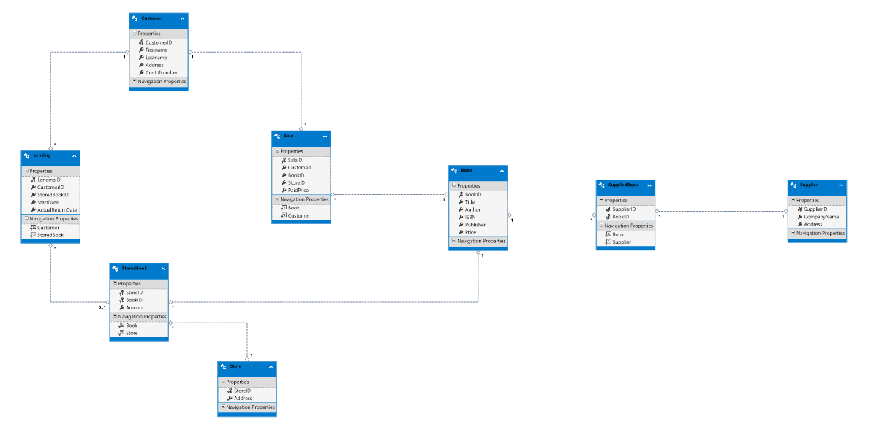Fertigstellung der Datenbank (vorerst; wird unter Umständen noch verändert)
  1. Aleks Dimitrov (REST)

In Kooperation mit Jakob Deubler

* JSONs erstellt
* Testdaten erstellt
* Dokumentation über Testdaten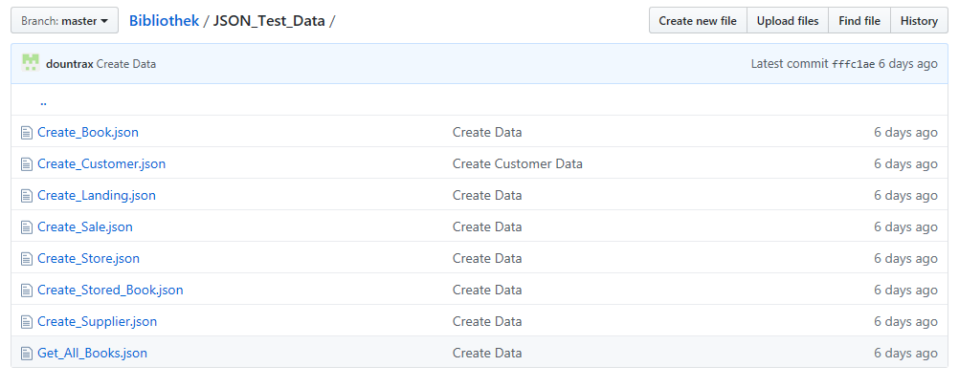
  1. Jakob Deubler (REST)

In Kooperation mit Aleks Dimitrov

* Testdaten erstellt
* JSONs erstellt
* Dokumentation über JSONs

*siehe „DBI-Bericht_II_JSON“*

* 1. Lukas Bauer (Frontend)
* Erstellung des LibraryFrontend-Projekts
* Vue.js aufgesetzt
* Grundlegendes Design erstellt
  1. Jonas Voraberger (Frontend)

Entfall aufgrund von Krankheit